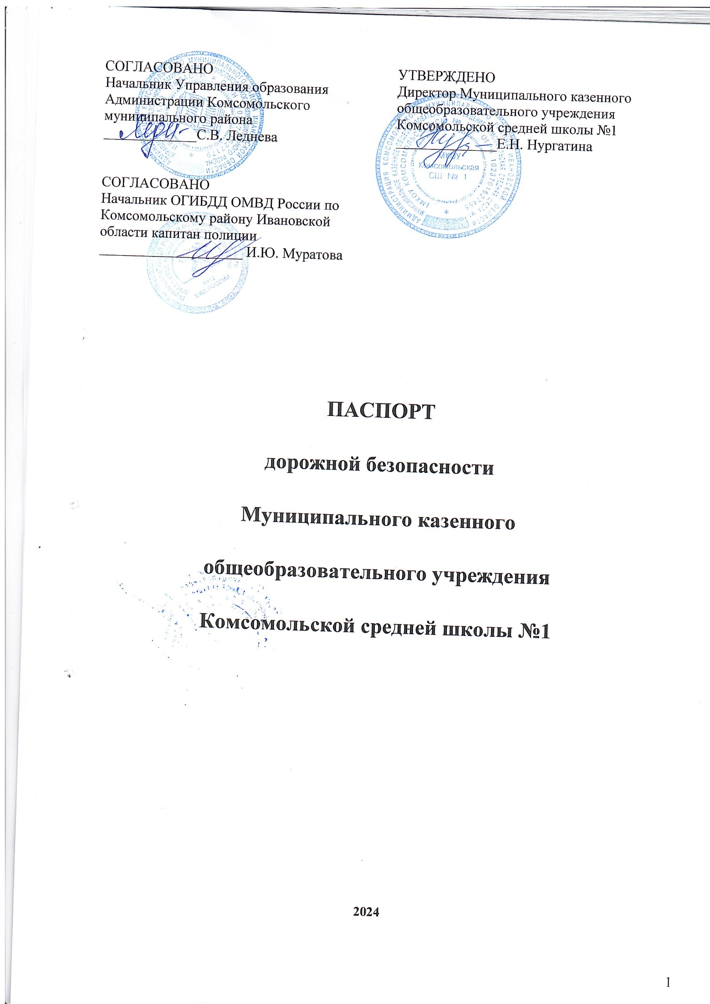

**Общие сведения**

**Муниципальное казенное общеобразовательное учреждение**

**Комсомольская средняя школа №1**

Тип ОУ – муниципальное казенное общеобразовательное учреждение

Юридический адрес ОУ:

155150 Ивановская область, г. Комсомольск, ул. 50 лет ВЛКСМ, д.4

Фактический адрес ОУ:

155150 Ивановская область, г. Комсомольск, ул. 50 лет ВЛКСМ, д.4

Руководители ОУ:

Директор школы: Нургатина Елена Николаевна 8(49352) 4 – 12 – 82

Заместитель директора по учебной работе:

Бузулуцкая Ольга Александровна 8(49352) 4 – 10 – 75

Кураторы по воспитательной работе:

Советник директора по воспитанию и работе с общественными объединениями Брюханова Нина Евгеньевна 8(49352) 4 – 10 – 75

Ответственные работник за мероприятия по профилактике детского травматизма:

Сорокина Елена Владимировна 8(49352) 4 – 10 – 75

Ответственные работники Управления образования Администрации Комсомольского муниципального района:

Гарина Мария Евгеньевна 8(49352) 4 – 22 – 09, 4 – 17 – 59

Ответственный сотрудник Госавтоинспекцин

Начальник ОГИБДД ОМВД России по Комсомольскому району Ивановской области капитан полиции Муратова И.Ю.

8 (49352) 4 – 14 – 93

**Количество учащихся**: 475 чел.

**Наличие уголка по БДД**: имеется

**Наличие класса по БДД:** отсутствует

**Наличие автогородка (площадки) по БДД**: отсутствует

**Наличие автобуса в ОУ** ***–*** отсутствует

**Владелец автобуса** **–** МКУ «Управление по ведению бухгалтерского учета и хозяйственной деятельности учреждений образования Комсомольского муниципального района»

**Время занятий в ОУ**

1-ая смена:

08:30 – 15:30

внеклассные занятия:

14:30 – 19:00

**Телефоны оперативных служб:**

МЧС – 01

Полиция – 02

Скорая помощь – 03

ЕДДС 4–23–33

ГИБДД 4–25–78

**Содержание**

1. План-схемы.
   1. район расположения ОУ, пути движения транспортных средств и детей (учеников, обучающихся);
   2. организация дорожного движения в непосредственной близости от образовательного учреждения с размещением соответствующих технических средств, маршруты движения детей и расположение парковочных мест;
   3. маршруты движения организованных групп детей от ОУ к стадиону, парку или к спортивно-оздоровительному комплексу;
   4. пути движения транспортных средств к местам разгрузки/погрузки и рекомендуемых безопасных путей передвижения детей по территории образовательного учреждения.
2. Информация об обеспечении безопасности перевозок детей специальным транспортным средством (автобусом).
   1. общие сведения;
   2. маршрут движения автобуса до ОУ;
   3. безопасное расположение остановки автобуса ОУ.
3. **План-схема ОУ.**

**План-схема района расположения ОУ.**

**пути движения транспортных средств и детей (учеников)**

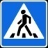

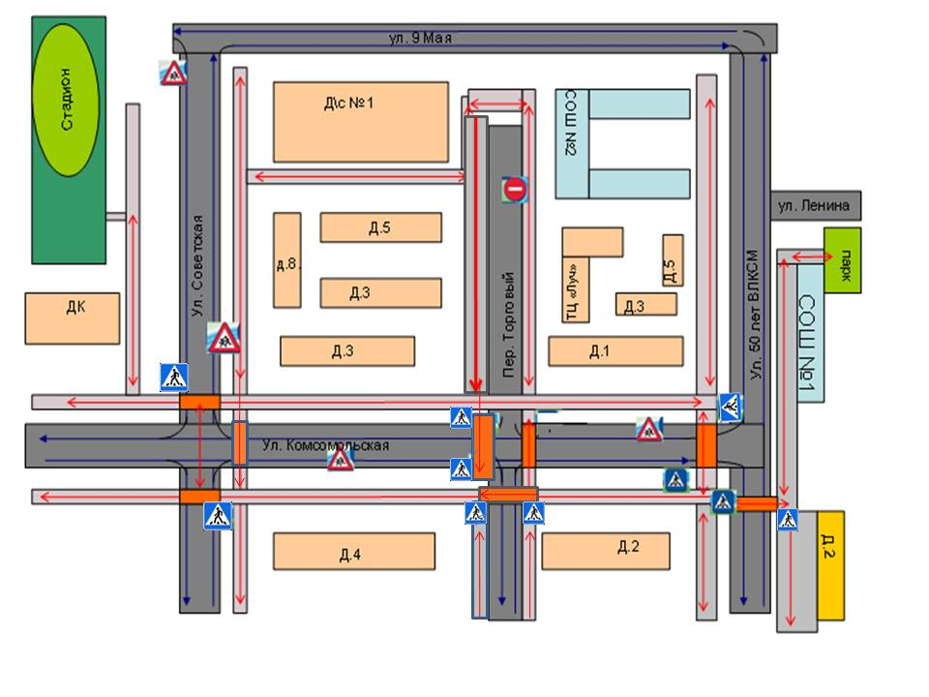

**- Жилая зона**

**- Проезжая часть**

**- тротуар**

**- нерегулируемый пешеходный переход**

**- движение транспортных средств**

**- движение детей (учеников) в (из) образовательного учреждения**

**Схема организации дорожного движения в непосредственной близости от образовательного учреждения с размещением соответствующих технических средств, маршрутов движения транспортных средств.**



**- ограждение образовательного учреждения**

**- направление движения транспортных средств**

**- направление движения детей**

**Маршруты движения организованных групп детей от**

**Комсомольской средней общеобразовательной школы № 1**

**к стадиону, парку, Дому детского творчества,**

**Детской школе искусств и обратно**

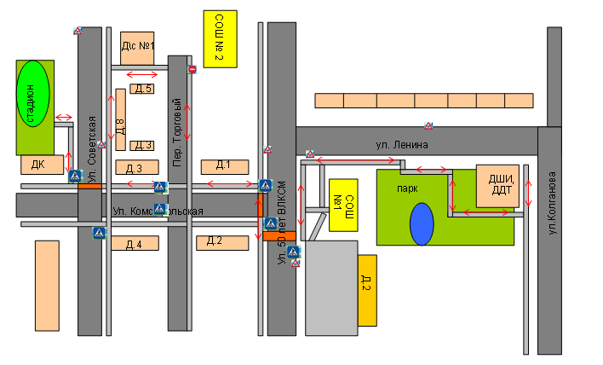

**- проезжая часть**

**-тротуар**

**-пешеходный переход**

**-жилая застройка**

**-направление безопасного движения группы детей**

**Пути движения транспортных средств к местам**

**разгрузки/погрузки и рекомендуемые пути передвижения детей**

**по территории образовательного учреждения**

Погрузка и разгрузка груза осуществляется во внеурочное время

**II. Информация об обеспечении безопасности перевозок детей специальным транспортным средством (автобусом).**

Перевозка детей обеспечивается тремя единицами техники

**Общие сведения**

1. **Марка** 322121 **Модель** ГАЗ

**Государственный регистрационный знак** В609ВР37

**Водитель** Бабурин Е.В.

1. **Марка** 322121 **Модель** ГАЗ

**Государственный регистрационный знак** В105АВ37

**Водитель** Ширенков А.В.

1. **Марка** 320570-02 **Модель** ПАЗ

**Государственный регистрационный знак** В932РР37

**Водитель** Буров Е.В.

1. **Марка** 32053-70 **Модель** ПАЗ

**Государственный регистрационный знак** В458КТ37

**Водитель** Кочешков О.И.

1. **Марка** 320570-02 **Модель** ПАЗ

**Государственный регистрационный знак** В952РР37

**Водитель** Курбатов О.В.

1. **Марка** 320570-02 **Модель** ПАЗ

**Государственный регистрационный знак** В822РР37

**Водитель** Абрамов Д.Б.

**Соответствие конструкции требованиям, предъявляемым к школьным автобусам** соответствует

* + 1. **Сведения о водителе автобуса**

Марка 322121

Модель ГАЗ

Государственный регистрационный знак В 609 ВР 37

Соответствие конструкции требованиям, предъявляемым к школьным автобусам соответствует

|  |  |  |  |  |  |  |
| --- | --- | --- | --- | --- | --- | --- |
| Фамилия, имя, отчество | Принят на работу | Стаж в кате-гории D | Дата пред- стоящего мед. осмотра | Период проведения стажировки | Повыше-ние ква- лификации | Допущенные нарушения ПДД |
| Бабурин Евений Валентинович | 02.06.2007г. | 34 | 01.02.2025 | - | ежегодно | нет |

Марка 322121

Модель ГАЗ

Государственный регистрационный знак В 105 АВ 37

Соответствие конструкции требованиям, предъявляемым к школьным автобусам соответствует

|  |  |  |  |  |  |  |
| --- | --- | --- | --- | --- | --- | --- |
| Фамилия, имя, отчество | Принят на работу | Стаж в кате-гории D | Дата пред- стоящего мед. осмотра | Период проведения стажировки | Повыше-ние ква- лификации | Допущенные нарушения ПДД |
| Ширенков Александр Вячеславович | 05.07.2003г | 34 | 13.08.2025 | - | ежегодно | нет |

Марка 320570-02

Модель ПАЗ

Государственный регистрационный знак В932РР37

Соответствие конструкции требованиям, предъявляемым к школьным автобусам соответствует

|  |  |  |  |  |  |  |
| --- | --- | --- | --- | --- | --- | --- |
| Фамилия, имя, отчество | Принят на работу | Стаж в кате-гории D | Дата пред- стоящего мед. осмотра | Период проведения стажировки | Повыше-ние ква- лификации | Допущен- ные нару- шения ПДД |
| Буров Евгений Владимирович | 02.11.2020 | 36 | 23.12.2024 | - | ежегодно | нет |

Марка 320570-02

Модель ПАЗ

Государственный регистрационный знак В952РР37

Соответствие конструкции требованиям, предъявляемым к школьным автобусам соответствует

|  |  |  |  |  |  |  |
| --- | --- | --- | --- | --- | --- | --- |
| Фамилия, имя, отчество | Принят на работу | Стаж в кате-гории D | Дата пред- стоящего мед. осмотра | Период проведения стажировки | Повыше-ние ква- лификации | Допущен- ные нару- шения ПДД |
| Курбатов Олег Владимирович | 12.01.2022 | 21 | 23.12.2024 | - | ежегодно | нет |

Марка 32053-70

Модель ПАЗ

Государственный регистрационный знак В458КТ37

Соответствие конструкции требованиям, предъявляемым к школьным автобусам соответствует

|  |  |  |  |  |  |  |
| --- | --- | --- | --- | --- | --- | --- |
| Фамилия, имя, отчество | Принят на работу | Стаж в кате-гории D | Дата пред- стоящего мед. осмотра | Период проведения стажировки | Повыше-ние ква- лификации | Допущен- ные нару- шения ПДД |
| Кочешков Олег Игоревич | 01.02.2017 | 22 | 23.12.2024 | - | ежегодно | нет |

Марка 320570-02

Модель ПАЗ

Государственный регистрационный знак В822РМ37

Соответствие конструкции требованиям, предъявляемым к школьным автобусам соответствует

|  |  |  |  |  |  |  |
| --- | --- | --- | --- | --- | --- | --- |
| Фамилия, имя, отчество | Принят на работу | Стаж в кате-гории D | Дата пред- стоящего мед. осмотра | Период проведения стажировки | Повыше-ние ква- лификации | Допущен- ные нару- шения ПДД |
| Абрамов Дмитрий Борисович | 04.03.2024 | 24 | 23.12.2024 | - | ежегодно | нет |

**2. Организационно-техническое обеспечение**

**1) Лица, ответственные, за обеспечение безопасности дорожного движения**: Курбатов Олег Владимирович, приказ МКУ «Управление по ведению бухгалтерского учета и хозяйственной деятельности учреждений образования Комсомольского муниципального района» от 11.05.2022г. № 20.

**2) Организация проведения предрейсового медицинского осмотра водителя:**

осуществляет фельдшер ОБУЗ «Комсомольская ЦБ» на основании договора о возмездном оказании услуг № 7/2024 от 09.01.2024г., действительного до 31.12.2024г.

**3) Организация проведения предрейсового технического осмотра транспортного средства:**

осуществляет Курбатов Олег Владимирович, на основании приказа МКУ «Управление по ведению бухгалтерского учета и хозяйственной деятельности учреждений образования Комсомольского муниципального района» от 11.05.2022г. № 20.

**4) Дата очередного технического осмотра**

Гос. регистрационный знак В609ВР37 (Бабурин Е.В.)–февраль 2025г.

Гос. регистрационный знак В105АВ37 (Ширенков А.В.)–февраль 2025г.

Гос. регистрационный знак В932РР37 (Буров Е.В.) – январь 2025г.

Гос. регистрационный знак В458КТ37 (Кочешков О.И.) – март 2025г.

Гос. регистрационный знак В952РР37(Курбатов О.В.) – январь 2025г.

Гос. регистрационный знак В822РР37 (Абрамов Д.Б.) – январь 2025г.

**5) Место стоянки автобуса в нерабочее время**:

гараж, расположенный по адресу: г.Комсомольск, ул. 50 лет ВЛКСМ, д.2 (В609ВР37. В105АВ37)

гараж, расположенный по адресу: г.Комсомольск, ул. Первомайская, д.15 (В932РР37, В458КТ37, В952РР37, В822РР37)

меры, исключающие несанкционированное использование: осуществляется охрана

**3. Сведения о владельце**

**Юридический адрес владельца:** 155150, Ивановская область, г. Комсомольск, ул. 50 лет ВЛКСМ, д.2

**Фактический адрес владельца:** 155150, Ивановская область, г. Комсомольск, ул. 50 лет ВЛКСМ, д.2

**Телефон ответственного лица:** 4-17-59, 4-22-09

**4. Сведения о ведении журнала инструктажа** имеется

**Маршрут движения автобуса к МКОУ**

**Комсомольской средней школе №1**



- место посадки\высадки детей

- маршрут движения автобуса

**Безопасное расположение остановки автобуса**

ул. Комсомольская

ул. 50 лет ВЛКСМ

Комсомольская СШ №1